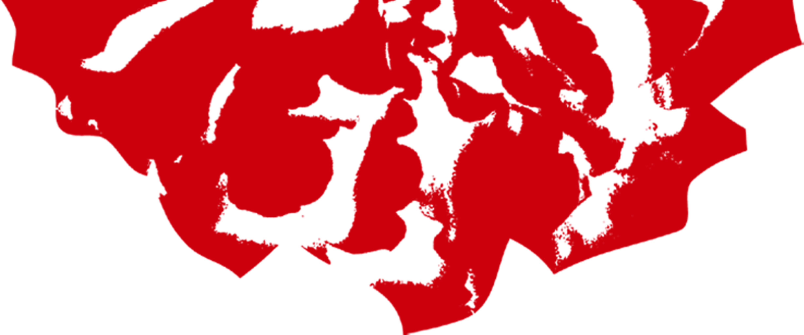
Roger Batalla

FORMACIÓN

2008-2012 Escuela Nova Eòlia de Barcelona.
2010-2012 Entrenamiento corporal Daulte.
2010-2014 Voice Craft a Vocal Factory.
2013 Curso de cámara con Esteve Rovira.
2014-2015 Seminario de Shakespeare con Duglad Bruce-Lockhart.
2014 Margolis Method (NY)
2015 Workshop de Harold Pinter con Will Keen i Maria Ache
2015 Canto lírico con Miquel Cobos.
2015 Workshop de Martin McDonagh con Iván Morales.

TELEVISIÓN y CINE

2016 El Ramon de les Olives de Yago Alonso y Carmen Marfà (webserie)
2015 Generación Web (La 2)
2014 Lonely Planet de Alex Burunova (corto) Mejor dramedia en LA Independent Festival.
2012 El barco de Fernando González (serie Antena3)
2012 Pop ràpid de Marc Crehuet (serie TV3)
2012 Prometeo de Ignacio F. Rodó (corto) Premio mejor actor Fetisch Film Festival (Kiel).
2011 Vlogger de Ricard Gras (cine) Festival de Sitges.
2010 Mil cretins de Ventura Pons (cine)

TEATRO

2015 Potes, ajudeu-me! de Gerogina Tremayne. Dir. Ignacio F. Rodó. Microteatre Bcn.
2014 Los naturales o la fiesta del hombre de Begoña Moral. Institut del Teatre.
2013 La nit dels petons de Marc González. Nau Ivanow/Aquitània Teatre.
2013 El cor delator de Edgar Allan Poe. Dir. Hugo Guzmán. Sala Atrium/Versus Teatre.
2013 The Wild Party (La festa salvatge) d’Andrew Lippa. Dir. Anna Valldeneu. Teatre Gaudí.
2011 L’ombra de Lear de W. Shakespere. Dir. Quim Dalmau. Nau Ivanow.
2011 El síndrome Chukolsky de Sandra Fdez. Ferreira. Dir. Meritxell Duró. Teatreneu.

